Фамилия Имя Отчество: Соболев Никита Дмитриевич
Занимаемая должность: Заведующий клинико-диагностической лабораторией
Наименования учебного заведения, год окончания:
Высшее, Красноярский государственный университет, 2005г.
Специальность: «Медицинская биохимия»
Квалификация: Биохимик
Стаж работы: 10 лет
Квалификационная категория, специальность:
Вторая, клиническая лабораторная диагностика.
Сертификат (дата получения — дата окончания, специальность):
05.12.2016г.–04.12.2021г., «Клиническая лабораторная диагностика»
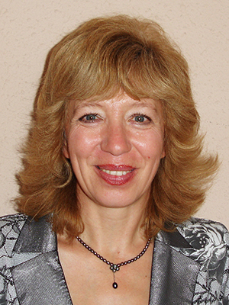
Фамилия Имя Отчество: Смирнова Елена Анатольевна
Занимаемая должность: Заведующий серологической лабораторией
Наименования учебного заведения, год окончания:
Высшее, Владивостокский государственный университет, 1979г.
Специальность: «Биология»
Квалификация: Биолог
Стаж работы: 36 лет
Квалификационная категория, специальность:
Высшая, клиническая лабораторная диагностика.
Сертификат (дата получения — дата окончания, специальность):
01.11.14г.-31.10.19г., «Клиническая лабораторная диагностика»
Фамилия Имя Отчество: Добробабина Людмила Дмитриевна
Занимаемая должность: Заведующий отделением медицинской профилактики, врач по гигиеническому воспитанию
Наименования учебного заведения, год окончания:
Высшее, Благовещенский государственный медицинский институт, 1976г.
Специальность: «Лечебное дело»
Квалификация: Врач-лечебник
Стаж работы: 37 лет
Квалификационная категория, специальность: Высшая, педиатрия.
Сертификат (дата получения — дата окончания, специальность): 11.10.2014г.-10.10.2019г., «Педиатрия», 12.11.2015г.-12.11.2020г., «Аллергология и иммунология»
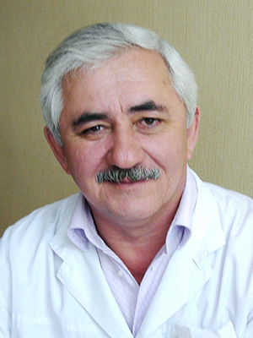
Фамилия Имя Отчество: Гусейнов Рашид Мамедович
Занимаемая должность: Заведующий венерологическим отделением, врач-дерматовенеролог
Наименования учебного заведения, год окончания:
Высшее, Владивостокский медицинский институт, 1981г.
Специальность: «Лечебное дело»
Квалификация: Врач
Стаж работы: 37 лет
Квалификационная категория, специальность:
Высшая, дерматовенерология.
Сертификат (дата получения — дата окончания, специальность): 06.10.2018г.-05.10.2023г., «Дерматовенерология»
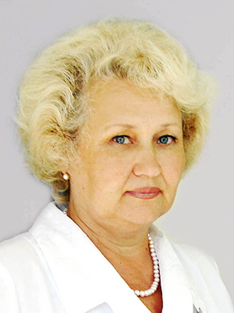
Фамилия Имя Отчество: Доценко Галина Ивановна
Занимаемая должность: Заведующий кабинетом освидетельствования иностранных граждан, врач-дерматовенеролог.
Наименования учебного заведения, год окончания:
Высшее, Благовещенский медицинский институт, 1973г.
Специальность: «Лечебное дело»
Квалификация: Врач-лечебник
Стаж работы: 43 года
Квалификационная категория, специальность:
Высшая, дерматовенерология.
Сертификат (дата получения — дата окончания, специальность): 06.10.2018г.-05.10.2023г., «Дерматовенерология»
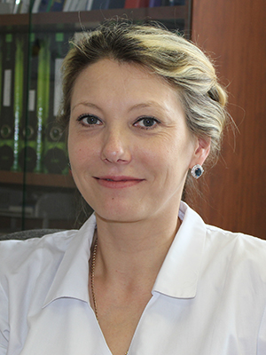
Фамилия Имя Отчество: Лашкевич Наталья Валерьевна
Занимаемая должность: Заведующий поликлиническим отделением, врач-дерматовенеролог
Наименования учебного заведения, год окончания:
Высшее, Амурская государственная медицинская академия, 2001 г.
Специальность: «Лечебное дело»
Квалификация: Врач-лечебник
Стаж работы: 16 лет
Квалификационная категория, специальность:
Высшая, дерматовенерология.
Сертификат (дата получения — дата окончания, специальность): 06.10.2018г.-05.10.2023г., «Дерматовенерология», 14.05.2018г.-13.05.2022г., «Косметология», 30.06.2015г.-29.06.2020г., «Организация здравоохранения и общественное здоровье».
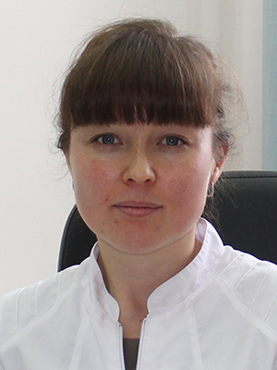
Фамилия Имя Отчество: Волчкова Елена Павловна
Занимаемая должность: врач-дерматовенеролог поликлинического отделения
Наименования учебного заведения, год окончания:
Высшее, «Владивостокский государственный медицинский университет Федерального агентства по здравоохранению и социальному развитию», 2007г.
Специальность: «Лечебное дело»
Квалификация: Врач
Стаж работы: 6 лет
Квалификационная категория, специальность: нет.
Сертификат (дата получения — дата окончания, специальность): 06.10.2018г.-05.10.2023г., «Дерматовенерология», 23.05.2016г.-22.05.2021г., «Косметология».
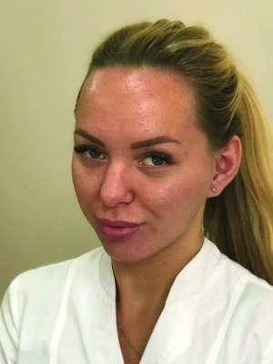
Фамилия Имя Отчество: Ерошко Маргарита Валерьевна
Занимаемая должность: врач-дерматовенеролог поликлинического отделения
Наименования учебного заведения, год окончания:
Высшее, ФГБОУ ВО «Тихоокеанский государственный медицинский университет», 2016г.
Специальность: «Лечебное дело»
Квалификация: Дерматовенеролог
Стаж работы: 3 года
Квалификационная категория, специальность: нет.
Сертификат (дата получения — дата окончания, специальность): 03.08.2017г.-02.08.2022 г., «Дерматовенерология», 29.01.2018г.-28.01.2023г., «Косметология».
Фамилия Имя Отчество: Юферева Татьяна Владимировна
Занимаемая должность: Врач-дерматовенеролог венерологического отделения
Наименования учебного заведения, год окончания:
Высшее, Хабаровский государственный медицинский институт, 1978г.
Специальность: «Лечебное дело»
Квалификация: Врач-лечебник
Стаж работы: 41 год
Квалификационная категория, специальность:
Высшая, дерматовенерология
Сертификат (дата получения — дата окончания, специальность): 06.10.2018г.-05.10.2023г., «Дерматовенерология»
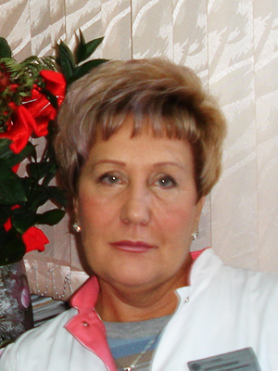
Фамилия Имя Отчество: Нестеркина Наталья Георгиевна
Занимаемая должность: Зам. главного врача по лечебной части, врач-дерматовенеролог
Наименования учебного заведения, год окончания:
Высшее, Владивостокский медицинский институт, 1979г.
Специальность: «Врач-лечебник»
Квалификация: Врач
Стаж работы: 38 лет
Квалификационная категория, специальность:
Высшая, дерматовенерология.
Сертификат (дата получения — дата окончания, специальность): 30.04.2014г.-29.04.2019г., «Организация здравоохранения и общественное здоровье», 06.10.2018г.-05.10.2023г., «Дерматовенерология», 14.12.2015г.-14.12.2020г.,«Косметология»
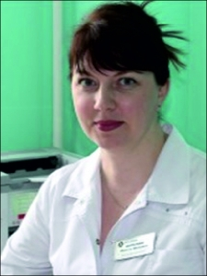
Фамилия Имя Отчество: Цыпалина Инесса Ивановна
Занимаемая должность: Заведующий дневным стационаром, врач-дерматовенеролог поликлинического отделения
Наименования учебного заведения, год окончания:
Высшее, Благовещенский медицинский институт, 1994г.
Специальность: «Лечебное дело»
Квалификация: Врач-лечебник
Стаж работы: 23 года
Квалификационная категория, специальность:
Высшая, дерматовенерология.
Сертификат (дата получения — дата окончания, специальность): 06.10.2018г.-05.10.2023г., «Дерматовенерология», 07.11.2016г.-06.11.2021г. «Косметология»
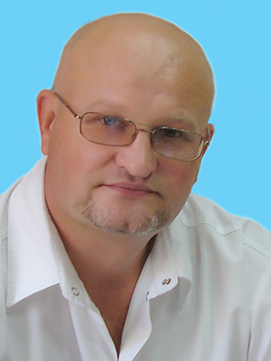
Фамилия Имя Отчество: Чижиков Олег Петрович
Занимаемая должность: Заведующий физиотерапевтическим отделением,врач-физиотерапевт
Наименования учебного заведения, год окончания:
Высшее, Благовещенский государственный медицинский институт, 1987г.
Специальность: «Лечебное дело»
Квалификация: Врач-лечебник
Стаж работы: 29 лет
Квалификационная категория, специальность:
Высшая, физиотерапия.
Сертификат (дата получения — дата окончания, специальность):
28.10.2016г.-27.10.2021г., «Физиотерапия»
Фамилия Имя Отчество: Соболев Никита Дмитриевич
Занимаемая должность: Заведующий клинико-диагностической лабораторией
Наименования учебного заведения, год окончания:
Высшее, Красноярский государственный университет, 2005г.
Специальность: «Медицинская биохимия»
Квалификация: Биохимик
Стаж работы: 10 лет
Квалификационная категория, специальность:
Вторая, клиническая лабораторная диагностика.
Сертификат (дата получения — дата окончания, специальность):
05.12.2016г.–04.12.2021г., «Клиническая лабораторная диагностика»
Фамилия Имя Отчество: Смирнова Елена Анатольевна
Занимаемая должность: Заведующий серологической лабораторией
Наименования учебного заведения, год окончания:
Высшее, Владивостокский государственный университет, 1979г.
Специальность: «Биология»
Квалификация: Биолог
Стаж работы: 36 лет
Квалификационная категория, специальность:
Высшая, клиническая лабораторная диагностика.
Сертификат (дата получения — дата окончания, специальность):
01.11.14г.-31.10.19г., «Клиническая лабораторная диагностика»
Фамилия Имя Отчество: Добробабина Людмила Дмитриевна
Занимаемая должность: Заведующий отделением медицинской профилактики, врач по гигиеническому воспитанию
Наименования учебного заведения, год окончания:
Высшее, Благовещенский государственный медицинский институт, 1976г.
Специальность: «Лечебное дело»
Квалификация: Врач-лечебник
Стаж работы: 37 лет
Квалификационная категория, специальность: Высшая, педиатрия.
Сертификат (дата получения — дата окончания, специальность): 11.10.2014г.-10.10.2019г., «Педиатрия», 12.11.2015г.-12.11.2020г., «Аллергология и иммунология»
Фамилия Имя Отчество: Гусейнов Рашид Мамедович
Занимаемая должность: Заведующий венерологическим отделением, врач-дерматовенеролог
Наименования учебного заведения, год окончания:
Высшее, Владивостокский медицинский институт, 1981г.
Специальность: «Лечебное дело»
Квалификация: Врач
Стаж работы: 37 лет
Квалификационная категория, специальность:
Высшая, дерматовенерология.
Сертификат (дата получения — дата окончания, специальность): 06.10.2018г.-05.10.2023г., «Дерматовенерология»
Фамилия Имя Отчество: Доценко Галина Ивановна
Занимаемая должность: Заведующий кабинетом освидетельствования иностранных граждан, врач-дерматовенеролог.
Наименования учебного заведения, год окончания:
Высшее, Благовещенский медицинский институт, 1973г.
Специальность: «Лечебное дело»
Квалификация: Врач-лечебник
Стаж работы: 43 года
Квалификационная категория, специальность:
Высшая, дерматовенерология.
Сертификат (дата получения — дата окончания, специальность): 06.10.2018г.-05.10.2023г., «Дерматовенерология»
Фамилия Имя Отчество: Лашкевич Наталья Валерьевна
Занимаемая должность: Заведующий поликлиническим отделением, врач-дерматовенеролог
Наименования учебного заведения, год окончания:
Высшее, Амурская государственная медицинская академия, 2001 г.
Специальность: «Лечебное дело»
Квалификация: Врач-лечебник
Стаж работы: 16 лет
Квалификационная категория, специальность:
Высшая, дерматовенерология.
Сертификат (дата получения — дата окончания, специальность): 06.10.2018г.-05.10.2023г., «Дерматовенерология», 14.05.2018г.-13.05.2022г., «Косметология», 30.06.2015г.-29.06.2020г., «Организация здравоохранения и общественное здоровье».
Фамилия Имя Отчество: Волчкова Елена Павловна
Занимаемая должность: врач-дерматовенеролог поликлинического отделения
Наименования учебного заведения, год окончания:
Высшее, «Владивостокский государственный медицинский университет Федерального агентства по здравоохранению и социальному развитию», 2007г.
Специальность: «Лечебное дело»
Квалификация: Врач
Стаж работы: 6 лет
Квалификационная категория, специальность: нет.
Сертификат (дата получения — дата окончания, специальность): 06.10.2018г.-05.10.2023г., «Дерматовенерология», 23.05.2016г.-22.05.2021г., «Косметология».
Фамилия Имя Отчество: Ерошко Маргарита Валерьевна
Занимаемая должность: врач-дерматовенеролог поликлинического отделения
Наименования учебного заведения, год окончания:
Высшее, ФГБОУ ВО «Тихоокеанский государственный медицинский университет», 2016г.
Специальность: «Лечебное дело»
Квалификация: Дерматовенеролог
Стаж работы: 3 года
Квалификационная категория, специальность: нет.
Сертификат (дата получения — дата окончания, специальность): 03.08.2017г.-02.08.2022 г., «Дерматовенерология», 29.01.2018г.-28.01.2023г., «Косметология».
Фамилия Имя Отчество: Юферева Татьяна Владимировна
Занимаемая должность: Врач-дерматовенеролог венерологического отделения
Наименования учебного заведения, год окончания:
Высшее, Хабаровский государственный медицинский институт, 1978г.
Специальность: «Лечебное дело»
Квалификация: Врач-лечебник
Стаж работы: 41 год
Квалификационная категория, специальность:
Высшая, дерматовенерология
Сертификат (дата получения — дата окончания, специальность): 06.10.2018г.-05.10.2023г., «Дерматовенерология»
Фамилия Имя Отчество: Нестеркина Наталья Георгиевна
Занимаемая должность: Зам. главного врача по лечебной части, врач-дерматовенеролог
Наименования учебного заведения, год окончания:
Высшее, Владивостокский медицинский институт, 1979г.
Специальность: «Врач-лечебник»
Квалификация: Врач
Стаж работы: 38 лет
Квалификационная категория, специальность:
Высшая, дерматовенерология.
Сертификат (дата получения — дата окончания, специальность): 30.04.2014г.-29.04.2019г., «Организация здравоохранения и общественное здоровье», 06.10.2018г.-05.10.2023г., «Дерматовенерология», 14.12.2015г.-14.12.2020г.,«Косметология»
Фамилия Имя Отчество: Цыпалина Инесса Ивановна
Занимаемая должность: Заведующий дневным стационаром, врач-дерматовенеролог поликлинического отделения
Наименования учебного заведения, год окончания:
Высшее, Благовещенский медицинский институт, 1994г.
Специальность: «Лечебное дело»
Квалификация: Врач-лечебник
Стаж работы: 23 года
Квалификационная категория, специальность:
Высшая, дерматовенерология.
Сертификат (дата получения — дата окончания, специальность): 06.10.2018г.-05.10.2023г., «Дерматовенерология», 07.11.2016г.-06.11.2021г. «Косметология»
Фамилия Имя Отчество: Чижиков Олег Петрович
Занимаемая должность: Заведующий физиотерапевтическим отделением,врач-физиотерапевт
Наименования учебного заведения, год окончания:
Высшее, Благовещенский государственный медицинский институт, 1987г.
Специальность: «Лечебное дело»
Квалификация: Врач-лечебник
Стаж работы: 29 лет
Квалификационная категория, специальность:
Высшая, физиотерапия.
Сертификат (дата получения — дата окончания, специальность):
28.10.2016г.-27.10.2021г., «Физиотерапия»

